

Treffen der iGZ - Landesbeauftragten in Kassel
Willi Kalmund zum neuen Bundesvorstandsmitglied gewählt

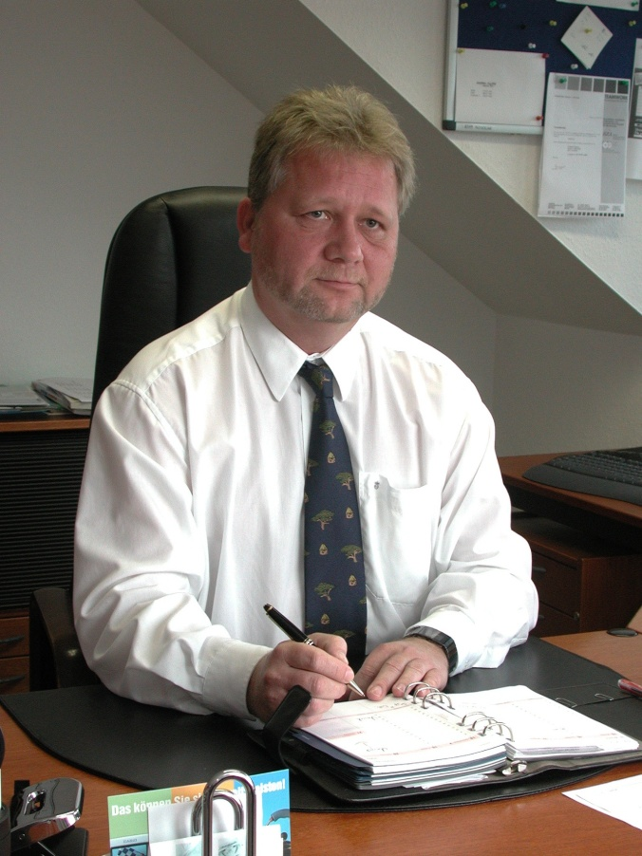
Bedingt durch den Rücktritt von Herrn Axel Obernier haben sich am 20.09.2002 alle Landesbeauftragten in Kassel getroffen, um aus Ihren Reihen einen neuen Vertreter mit Sitz und Stimme im Bundesvorstand des iGZ zu wählen.

Unter der Wahlleitung des 1. Vorsitzenden des iGZ, Herrn Dietmar Richter kam es unter allen Anwesenden zu einem einstimmigen Votum für den Landesbeauftragten Bremen/Weser-Ems, Herrn Wilhelm Kalmund (Foto links).

Herr Wilhelm Kalmund bedankte sich für dieses große Vertrauen und nahm die Wahl an.

Im Anschluss wurden die Aufgabenschwerpunkte der Landesbeauftragten sowie einige Etat - Fragen erörtert. Danach gab es eine längere Tarif - Diskussion zu dem sich anbahnenden West – Ost – Gefälle und den wirtschaftlichen Existenzängsten der betroffenen Mitgliedsunternehmen in den östlichen Bundesländern.

Die gesamte Problematik wird auch Thema der iGZ – Bundesvorstandssitzung am 3. und 4. Oktober in Bonn sowie der weiteren Gespräche mit den Tarifpartnern in den nächsten Wochen sein.

